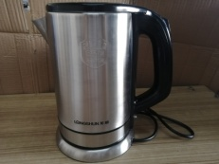消费品召回计划

|  |  |
| --- | --- |
| 生产者名称 | 东莞市润年家私有限公司 |
| 产品名称 | 床头柜 |
| 品牌 | 豆丁庄园牌 |
| 涉及数量 | 14个 |
| 型号/规格 | QCG03-2 |
| 生产起止日期 | 2023年1月1日至2023年12月31日 |
| 生产批号/批次 |  |
| 产品描述及外观照片 |  |
| 存在的缺陷 | 产品易发生倾倒。 |
| 可能导致的后果 | 容易砸伤消费者。 |
| 避免损害发生的应急处置方式 | 停止使用相关产品，并联系企业进行处理。 |
| 具体召回措施 | 东莞市润年家私有限公司将为消费者免费维修，以消除安全隐患 |
| 召回负责机构 | 东莞市润年家私有限公司 |
| 召回联系方式 | 客户服务热线（15928079246） |
| 召回进度安排 | 集中召回安排在2025年8月20日至2025年11月19日。 |
| 其他需要报告的内容 |  |
| 其他信息 | 用户可登录东莞市市场监督管理局网站-重点领域信息公开-质监信息-通知公告栏目了解更多信息。可拨打东莞市市场监督管理局消费品召回工作热线（0769-23109797）反映召回活动实施过程中的问题或提交缺陷线索。 |